2017年普通高等学校招生全国统一考试（江苏卷）
语文
一、语言文字运用（15分）
1．在下面一段话的空缺处依次填入词语，最恰当的一组是（3分）
刺绣画艺术，就是以绘画为稿本，以针黹、缣帛为绣材的艺术再创作。在其传承与发展过程中，无数绣娘以 的工匠精神，创作出令人 的作品。它们或如摄影写实，或如油画般立体，或姿态婀娜，或设色古雅，可谓争奇斗艳， 。
A．精益求精 耳目一新 美不胜收 B．励精求治 刮目相看 美不胜收
C．精益求精 刮目相看 数不胜数 D．励精求治 耳目一新 数不胜数
2．下列语句中，没有使用比喻手法的一项是（3分）
A．“一带一路”是我国推动经济全球化而提出的一项互利共赢的倡议，它已成为推动全球经济转型升级、走出衰退困境的新引擎。
B．气象部门预计，随着暖湿气流增强，我省明天会迎来一场及时雨，空气中污染物浓度将快速下降，人们的舒适度会大幅度提升。
C．一种突如其来的网络病毒洪水猛兽般地袭击全球，导致150多个国家受灾，我国也有近3万家机构的计算机受到影响。
D．我国企业在参与发展中国家的基础设施建设过程中，主动强化环保意识，积极承担社会责任，带动了东道主在观念上弯道超车。
3．下列对联中，适合悬挂在杜甫草堂的一组是（3分）
①为闻庐岳多真隐 别有天地非人间
②十年幕府悲秦月 一卷唐诗补蜀风
③狂到世人皆欲杀 醉来天子不能呼
④秋天一鹄先生骨 春水群鸥野老心
A．①③ B．①④ C． ②③ D．②④
4．在下面一段文字横线处填入语句，衔接最恰当的一项是（3分）
一个人在创作和欣赏时所表现的趣味，大半由资禀性情、身世经历和传统习尚三个因素决定。 ，
， 。 ， ， 。这三层功夫就是通常所谓的学问修养，而纯正的趣味必定是学问修养的结果。
①它们的影响有好有坏
②我们应该根据固有的资禀性情而加以磨砺陶冶
③接收多方的传统习尚而融会贯通
④这三者都是很自然地套在一个人的身上的
⑤不易也不必完全摆脱
⑥扩充身世经历而加以细心体验
A．②③⑥④①⑤ B．②⑥③④⑤①
C．④①⑤②⑥③ D．④⑤①②③⑥
5．下列诗句中，与右图漫画的情境最吻合的一项是（3分）
A．小梅香里黄莺啭，垂柳阴中白马嘶。
B．门外平桥连柳堤，归来晚树黄莺啼。
C．学语莺儿飞未稳，放身斜坠绿杨枝。
D．黄莺久住浑相识，欲别频啼四五声。
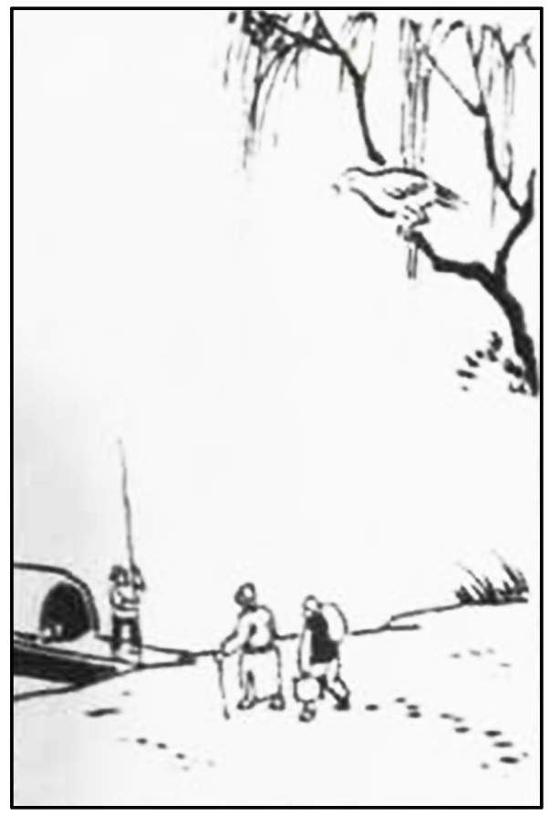

二、文言文阅读（18分）
阅读下面的文言文，完成6~9题。
汪容甫先生行状
王引之
先生名中，字容甫，江都人。少孤，好学。贫不能购书，助书贾鬻书于市，因遍读经史百家，过目成诵。年二十，应提学试，试《射雁赋》第一，补附学生，诗古文词日益进。仪征盐船于火，焚死无算，先生为《哀盐船文》，航编修世骏序之，以为惊心动魄，一字千金，由是名大显。当世通儒如朱学士筠，卢学士文昭，见先生所撰，咸叹赏以为奇才。
年二十九，始颛治经术。谢侍郎墉提学江左，特取先生为拔贡生。每试，别为一榜，列名诸生前。侍郎尝谓人曰：“予之先容甫，以爵也；若以学，则予于容甫当北面矣。” 其见重如此。朱文正公提学浙江，先生望谒，答述扬州割据之迹、死节之人，作《广陵对》三千言，博综古今，天下奇文字也。毕尚书沅总督湖广，招来文学之士。先生往就之，为撰《黄鹤楼铭》，歙程孝廉方正瑶田书石，嘉定钱通判坫篆额，时人以为“三绝”。
先生于六经、子、史以及词章、金石之学，罔不综览。乃博考三代典礼，至于文字训诂、名物象数，益以论撰之文，为《述学》内外篇。又深于《春秋》之学，著《春秋述义》，识议超卓，论者谓唐以下所未有。为文根柢经、史，陶冶汉、魏，不沿欧、曾、王、苏之派，而取则于古，故卓然成一家言。
性质直，不饰容止，疾当时所为阴阳拘忌、释老神怪之说，斥之不遗余力。而遇一行之美、一文一诗之善，则称之不置。事母以孝闻，贫无菽水，则卖文以养，左右服劳，不辞烦辱。其于知友故旧殁后衰落，相存问过于生前，盖其性之笃厚然也。年五十一，卒于杭州西湖之上。
先生，家大人之所推服也。其学其行，窃闻于趋庭之日久矣。而先生于予所说《尚书》训诂，极奖励，以为可读父书，则又有知己之感焉。虽不能文，尚欲扬榷而陈之，以告后之君子。
（选自《王文简公文集》，有删节）
6．对下列加点词的解释，不正确的一项是（3分）
A．助书贾鬻书于市 鬻：卖
B．先生往谒 谒：拜见
C．称之不置 置：置办
D．尚欲扬榷而陈之 陈：陈述
7．下列对文中相关内容的解说，不正确的一项是（3分）
A．江左：文中指长江下游以东地区。古人叙地理以东为左，以西有右，江左即江东。
B．三代：文中指曾祖、祖父、父亲三代，古人参加科举考试须如实填报三代履历。
C．菽水：豆和水，指粗茶淡饭。多形容清贫者对长辈的供养，如成语“菽水承欢”。
D．趋庭：《论语》中有孔鲤“趋而过庭”的记载，后世将子承父教称为“趋庭”。
8．把文中画线的句子翻译成现代汉语。（8分）
（1）予之先容甫，以爵也；若以学，则予于容甫当北面矣。
（2）其于知友故旧殁后衰落，相存问过于生前，盖其性之笃厚然也。
9．根据第三段，概括汪中在治学、为文方面的热点，不超过30个字（4分）
三、古诗词鉴赏（11分）
阅读下面这首宋诗，完成10—11题。
秋兴
陆游
白发萧萧欲满头，归来三见故山秋。
醉凭高阁乾坤迮，病入中年日月遒。
百战铁衣空许国，五更画角只生愁。
明朝烟雨桐江岸，且占丹枫系钓舟。
[注]①迮：狭窄。
10.根据中间两联，概况作者“愁”的原因。（6分）
11.简要赏析尾联的表达效果。（5分）
四、名句名篇默写（8分）
（1）氓之蚩蚩，抱布贸丝。匪来贸丝， 。（《诗经·卫风·氓》）
（2）小知不及大知， 。（庄子《逍遥游》）
（3）锦瑟无端五十弦， 。（李商隐《锦瑟》）
（4） ，月如钩。寂寞梧桐深院锁清秋。（李煜《相见欢》）（5） ，而不知其所止。（苏轼《赤壁赋》）
（6）枯藤老树昏鸦，小桥流水人家， 。（马致远《天净沙·秋思》）
（7）仁者不忧，智者不惑， 。（《论语·宪问》）
（8）在天愿作比翼鸟， 。（白居易《长恨歌》）
五、现代文阅读（一）（20分）
阅读下面的作品，完成13 ~16题。
一个圣诞节的回忆
[美]杜鲁门·卡波特
请设想一下二十多年前一个十一月的早晨，一个白发剪得短短的妇人站在窗口，大声说：“这是做水果蛋糕的好天气！巴迪，去把我们的车推来，我们要烤三十个水果蛋糕呢。”
那时我七岁，她六十光景，我们是很远的表亲。从我记事起，我俩就住在一起。她叫我“巴迪”，为了纪念她以前最好的朋友。那个巴迪早死了，当时她自己还是个孩子。她现在仍是个孩子。
我们把童车推进山核桃树丛。童车是我出生时买的，快散了，轮子摇来摆去，像醉鬼的腿。奎尼是我们养的一条小狗，她挺过了一场瘟疫和两次响尾蛇的噬咬，现在一路小跑跟在小车旁。
三个小时后我们回到厨房，把拉回家的满满一车风吹自落的山核桃的壳剥去。欢快的裂壳声像是微弱的雷鸣，核桃肉散发着甜美的香气。奎尼求我们给她点尝尝，我的朋友时不时偷偷给她一点，但我俩是绝对不可以吃的，“这些山核桃还不见得够做三十个水果蛋糕呢。”明月高照，小车空了，碗满满的。
第二天，我最喜欢的事开始了：大采购。樱桃，柑橘，香草，葡萄干，威士忌，大量的面粉和黄油……嗬，简直要一匹小马才能把车拉回家。我们没钱，但每年总能用尽各种办法，筹到一笔水果蛋糕基金：卖破烂，卖摘来的一桶桶黑莓、一罐罐自制的果酱、苹果冻，为葬礼和婚礼采集鲜花。
黑驴子加足了煤和柴火，烧得像一直发光的南瓜。打蛋器旋转着，调羹在一碗碗黄油和糖里搅动，香蕉让空气变得甜甜的，姜又增加了香味。厨房里浓香扑鼻，弥漫到整幢屋子。四天后，大功告成，三十只蛋糕放在窗台、搁板上晾着。
蛋糕给谁呢？朋友呗。不一定是邻近的，大半倒是只见过一次，甚至素未谋面的，我们喜欢的朋友。例如罗斯福总统，一年来镇上两次的小个子磨刀人，帕克（班车司机，他每天在尘土飞扬中嗖地一声驶过时和我们互相挥手招呼）。是不是因为我的朋友太害羞了，才把这些陌生人当作真正的朋友？我想是的。我们的纪念册里有用白宫信笺写的的答谢信，有磨刀人寄来的一份钱明信片——它们让我们觉得和外面的丰富的世界联系在一起。
厨房空了，蛋糕都送走了，我的朋友要庆祝一下——还剩下一点威士忌。奎尼分到满满一勺，倒在她的咖啡碗里（她喜欢菊苣香的浓咖啡），我们平分剩下的。奎尼躺在地上打滚，爪子在空中乱抓。我身子里热烘烘地冒火星，像快要烧成灰烬的木柴。我的朋友围着路子跳圆舞曲，两只手提起那身蹩脚的花布连衣裙的裙边，就像是舞会上穿的礼服，唱着“指给我回家的路”。
下一个任务就是准备礼物。我想给她买整整一磅樱桃巧克力，不过，我给她做了只风筝。她希望给我一辆自行车，不过，我肯定她也是给我做风筝——和去年一样，和前年也一样。我们又凑了五分钱给奎尼买了一大根还有余肉可啃的牛骨头，用彩纸包起来，高高地挂在圣诞树顶上一颗银星边。奎尼知道那是牛肉骨头，馋得坐在树下呆望着，该睡了还不肯走。我的兴奋不亚于她，踢被子，翻枕头，就像是热得不可开交的夏天夜晚。我的朋友手持蜡烛坐到我的床沿：“我一点也睡不着，心像兔子一样乱跳。你说罗斯福夫人会在晚餐时端上我们的水果蛋糕吗？”我俩在床上挤作一团，她在我的手心里写“我爱你”。“你的手比以前大了。我想我大概不愿你长大。你长大了，我们还能继续当朋友吗？”我说我们永远是朋友。
这是我们一起过的最后一个圣诞节。
我上了军事学校。我也有了新家，但那不算数。我的朋友在哪里，哪里才是我的家，而我再也没回去过。
她还待在那里，有奎尼做伴，后来只剩她一个人。（她写道：“昨天，梅西的马踢伤了奎尼，伤得很重。谢天谢地，她没有太痛苦。我把她包在一张条纹床单里，用童车推到草地……”）以后几年的十一月里，她还是做水果蛋糕，她一个人，没有从前做得多，不用说，总是把“最好的那个”寄给我。渐渐地，她在信中把我和早已死去的巴迪混淆起来。
终于，又一个十一月的早晨来临，一个树叶光光、没有小鸟的冬天早晨，她再也爬不起来大声说：“这是做水果蛋糕的好天气！”
（有删改）
13. 结合情节，简要分析小说中“我的朋友”的生活状态。（6分）
14. 文中画线句表达了“我”什么样的情感？（4分）
15. 小狗奎尼在小说中多次出现，简析其对人物刻画的映衬作用。（4分）
16. 请探究小说结尾的表达效果。（6分）
六、现代文阅读（二）（18分）
阅读下面的作品，完成17~19题。
从脸谱说起
叶秀山
脸谱在京剧艺术中不可或缺，实在是我国艺术家对世界艺术作出的特殊贡献。不过，以前也常听批评家在贬义上使用这个词，说人物没有个性，有公式化、概念化的毛病，则斥之曰“脸谱化”。
其实，脸谱与概念、公式是完全不同的。概念、公式是抽象的，但脸谱却不能归结尾抽象。我想，批评脸谱公式化、概念化的，其中有一点未曾深察的是在那个“谱”字上。
“谱”有标准、准则的意思。我们常说某人说话、行事“没谱”，是言其做事说话不遵守一定的规则、无法沟通、交流，也无法理解。“谱”是要大家都能遵守的，没有规矩，不成方圆。“谱”还有谱系的意思。谱系是历史性的，是一种传统。历史不同，传统不同，谱系也就不同，于是有各种不同的家法、流派。京剧的脸谱，也有不同的家法，同样是曹操的脸，勾画上也是大同中有小异。此外，凡称“谱”的，都是有待去实现的。“谱”自身是实践的“本”，好像是个具有普遍意义的设计方案。光有个脸谱不能成为“活曹操”“活包公”，要成“活某某”，还看演员如何去演。
现在书店里有许许多多菜谱，分属各种不同的菜系：四川的，淮扬的，上海的，广州的……但菜谱不是菜，不能吃。菜谱给人一个规范，有的很详细，看起来也很死板，如加盐多少，文火炖半个小时等等。这个指标，对于普通家庭主妇而言，是帮助她做出中等水平的菜看来，不至于不堪入口。但厨艺上乘，在于把握火候。火候，是一个综合性的分寸，不是 “30分钟”“35分零5秒”那样死板的，到一定起锅。“火”曰“候”，乃是一种征候，是靠操作者的经验体会感觉出来的。把握火候不是理论性的，而是实践性的，因而不仅仅是实用性的，而且是艺术性的。就实用性而言，做出来的菜，有个中等水平，能吃就行；但就艺术性而言，火候是必须掌握的。舞台艺术中也有火候，是把各种“谱”——包括曲谱、身段、脸谱……都艺术地“兑现”出来，是要艺术家把这些“谱”用活了，塑造出活生生的人物形象来。
像厨艺一样，舞台上也有中等水平的演员，他们按部就班地把各种“谱”“做”出来，就算是完成任务，刻苦地也会用相当的功夫，就是缺少一点灵气。像灵气、气韵等并不是能“谱”出来的，而是艺术家的一种创造。然而，就道理来说，各种“谱”，并不是要限制人的创造，而只是要使人创造得更好。做不好菜不能怪菜谱，演不好戏不能怪各种程式，人物没有个性也不能怪脸谱。再往深里说。各种“谱”不但不企图限制艺术家的天才，而且还可以防止天才的流产。“谱”规范着那不易规范的天才，使其不仅有天才，而且有成就。
记得十几年前奚啸伯先生对我们说，舞台艺术要做到“有规律的自由”，他的体会是很深刻的。
（选自《叶修山文集》，有删改）
17.文中“谱”的含义有哪些？（6分）
18.请简要归纳文章第四段的论述层次。（6分）
19.请结合文章，阐释最后一段中“有规律的自由”的内涵。（6分）
七、作文（70分）
20.根据以下材料，选取角度，自拟题目，写一篇不少于800字的文章；文体不限，诗歌除外。
生活中离不开车。车，种类繁多，形态各异。车来车往，见证着时代的发展，承载了世间的真情；车来车往，折射出观念的变迁，蕴含着人生的哲理。

2017年普通高等学校招生全国统一考试（江苏卷）
解析版语文


1．【答案】A
【解析】
试题分析：该题考核成语运用。精益求精，比喻已经很好了，还要求更好。励精求治：振奋精神，想办法治理好国家。第一空格修饰对象为工匠精神，故应选用“精益求精”。耳目一新，听到的、看到的跟以前完全不同，令人感觉到很新鲜。刮目相看：指别人已有进步，不能再用老眼光去看他。修饰对象为作品，应选用耳目一新。美不胜收强调“美”。而数不胜数强调“数”，故应选用美不胜收。
2．【答案】B
【解析】
试题分析：该题考核修辞手法的运用。A项，“一带一路”成为“新引擎”；C项， “洪水猛兽般”；D项，“弯道超车”。
3．【答案】D
【解析】
试题分析：该题考核对联的运用。题干中要求“适合悬挂在杜甫草堂”的对联，那么对适用对象提出要求。
4．
【答案】C
【解析】
试题分析：该题考核语句衔接。根据前文中“资禀性情、身世经历和传统习尚” 可以判断。
5．【答案】D
【解析】
试题分析：该题考核准确、鲜明、生动、简明、连贯、得体。从漫画中可得知“离别”这一关键因素，回到选项判断即可。
【考点定位】学科#网语言表达简明、连贯、得体、准确、鲜明、生动。能力层级为表达运用E。
6．【答案】C
【解析】置：放弃
7．【答案】B
【解析】三代：指夏商周三代。
8．【答案】（1）我在汪中的前面，凭的是官爵；如果凭才学，我应当面向北而尊崇他啊！
得分点：“先”“以”“北面”各1分，句意1分
（2）他在知心的老朋友去世后，对他们的慰问比生前还要多，这大概是他性情厚道成这样了吧！
【解析】得分点：“殁”“存”“笃厚”各1分，句意1分
9．【答案】学识渊博，涉猎广泛，见识不凡，卓然不群，自成一家，精于史学，研究古代学制兴废。
【解析】根据原文“六经、子、史以及词章、金石之学，罔不综览”“博考三代典礼”“为文根柢经、史，陶冶汉、魏，不沿欧、曾、王、苏之派，而取则于古，故卓然成一家”可概括出答案。

10．【答案】
天地狭窄无容人之处，日月迫近深感岁月匆匆，疲病交加，无处施展抱负。
【解析】
试题分析：该题考核对诗词内容的理解。从关键词入手分析，如“乾坤迮”，“病”“日月遒”“百战铁衣” 。
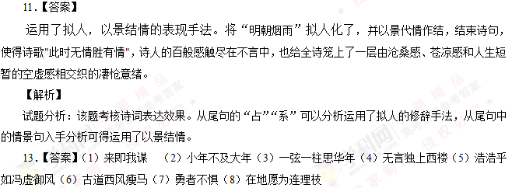
【解析】
试题分析：该题考核名句默写。注意重点字的写法。复习时要化整为零，日积月累，要将识记与理解相结合。关键是不写错别字。如：“谋”“冯”。这些难写的、生僻的、易错的字需注意。
13．【答案】“我的朋友”平时乐观、开朗地过着每一天，并且保持着童心，和小狗“奎尼”作伴，做水果蛋糕送给朋友。对朋友充满思念，重视友情。有点糊涂。
【解析】
试题分析：本题主要考查文意分析概括。“我的朋友”的生活状态，注意人物、状态分析。如虽然白发苍苍，但一直很积极，总是大声说“这是做水果蛋糕的好天气”，可见是积极乐观的人；她的好朋友早死，为了表示纪念与不舍，她叫我“巴迪”；与“我”相互依靠，关爱我；她害羞，与很多陌生人作朋友，且一直与外面的世界相互联系。结合文本内容具体分析即可。
14．【答案】“我的朋友在哪里，哪里才是我的家”，表现了我对友情、对朋友的重视。“而”表示转折，“没回去过”的内疚、惭愧、自责。
【解析】
试题分析：本题主要考查语句情感分析。需要结合上下文内容分析。对“我的朋友”的不舍与眷恋。“我”从小就与她生活在一起，有她的地方就有家，表现了“我”的不舍与对她的眷恋；对自己再也没回去的愧疚。虽然有不舍与眷恋，但我再也没回去过，是有一些愧疚的。
15．【答案】通过小狗奎尼在送走蛋糕后的举动，侧面烘托我们内心的激动、快乐。丰富人物形象。通过“她”对小狗的伤情的叙述，表现“她”是关爱动物、一个富有爱心的人，烘托人物内心的童真、单纯。小狗奎尼还扮演着朋友的角色，表现“她”对友情的渴望和珍视。
【解析】
试题分析：本题主要考查作用题。题干要求“对人物刻画的映衬作用”，抓住关键词“映衬”分析。奎尼躲过了很多灾难。某种程度上暗示了“我的朋友”的命运多舛；“我的朋友”给小狗核桃肉吃，表现了她的善良与对奎尼的关爱；奎尼在地上打滚，显现了“我的朋友”的高兴，突出了她的心情；后文的该睡了但它还不走，也显示了“我”和朋友的内心的兴奋；最后叙述只有奎尼与“我的朋友”作伴，表现了她的孤独，也表了我的学￥科网愧疚。
16．【答案】小说的结尾和开头的内容相呼应，使文章结构完整。表现了“她”热爱生活的特点。小说的结尾深化了悲凉的主题，同样的时间、季节、环境，“再也爬不起来”，交代了“她”的结局，突出文章的悲剧性，和“一个圣诞节的回忆”相吻合。
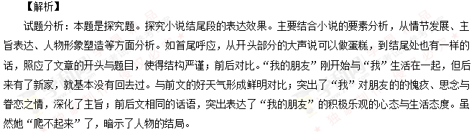
17．【答案】①“谱”是人们遵守的准则、规矩。“谱”是要大家都能遵守的，没有规矩，不成方圆。
②“谱”有谱系之意。谱系是历史性的，是一种传统。历史不同，传统不同，谱系也就不同，于是有各种不同的家法、流派。
③凡是称“谱”的都是有待去实现的，“谱”是自身实践的“本”。
【解析】
试题分析：本题考查重点词语的含义，首先可以从文中筛选相关信息进行概括。“谱”的含义主要集中在文本第3段，筛选相关内容有：“谱”有标准、准则的意思。“谱”是要大家都能遵守的，没有规矩，不成方圆。“谱”还有谱系的意思。谱系是历史性的，是一种传统。历史不同，传统不同，谱系也就不同，于是有各种不同的家法、流派。凡称“谱”的，都是有待去实现的。“谱”自身是实践的“本”。然后将这些含义分点分条概括即可。
18．【答案】首先从书店里的菜谱说起，然后论述菜谱只是给人一个规范，运用菜谱必须把握火候，把握火候是实践性的，是艺术性的。最后又谈到了“谱”上，谈到舞台艺术中也有火候，是艺术家把这些“谱”用活了。
【解析】
试题分析：段落的论述层次即作者的论述思路，本题论述思路归纳范围在第4段，一般思路为“首先引出什么话题，接着具体论证什么，最后得出什么结论”，本段围绕“菜谱”分析层次即可。
19．【答案】“有规律的自由”是指舞台艺术要有自由，但这自由是相对的，它需要遵守一定的准则、规矩，即文中所说的“谱”，而这准则、规矩又不是单调的、死板的，它需要艺术家通过实践，把握“火候”，把这些“谱”用活了，塑造出活生生的人物形象来。
【解析】
试题分析：阐释“有规律的自由”的内涵，首先要明确中心词是“自由”，明确“自由”是什么，是艺术家在演艺过程中的一种状态和追求；然后分析“自由”的限制语“有规律的”，何为“有规律”，为何要“有规律”，这结合文本主旨进行分析及“谱”的含义去分析即可。

